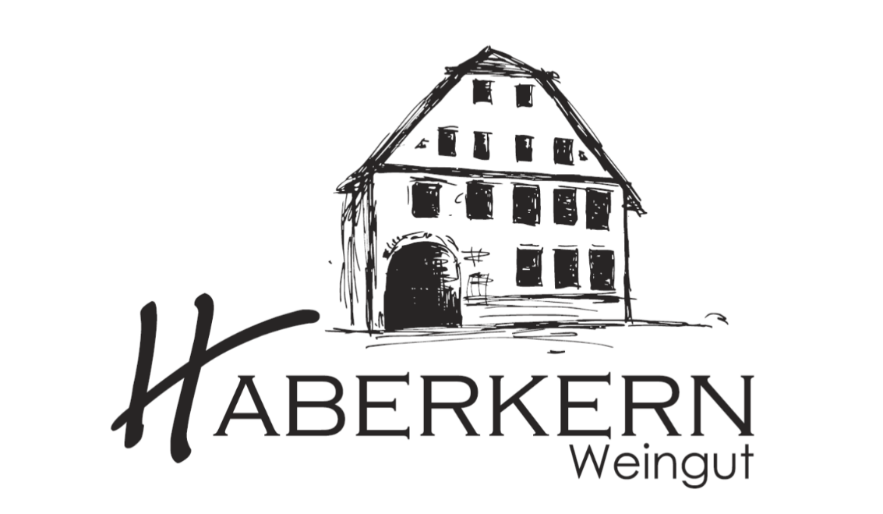

2018er
Lemberger
trocken

Herkunft: Deutschland
Württemberg
Region Unterland
Erlenbacher Kayberg
Jahrgang: 2018
Rebsorte: Lemberger
Qualitätsstufe: Qualitätswein
Erzeugerabfüllung

Weinbeschreibung:
Großartige Waldfrüchte, wie Brombeere und Wilde Erdbeeren unterstreichen die Nase, im Geschmack elegante Tannine die vom typischen Sortenaroma getragen werden, das ganze wird mit einen langen Nachklang im Abgang zu einer runden Sache die für sich spricht.
Trinkempfehlung:
Idealer Begleiter zu Rinderbraten und Wildgerichten mit Wildpreiselbeeren, ein Wein für die besonderen Abende.

Trinktemperatur: 16°C
Analyse: 5,4 g/l Restsüße
4,4 g/l Säure
14 % Alkohol
Lagerfähigkeit: 3-4 Jahre
Bodenart: Sandsteinboden

